Спосіб застосування та дози.
Внутрішньовенно в центральну вену.
При дозуванні та визначенні швидкості інфузії потрібно враховувати здатність пацієнта розщеплювати жири та метаболізувати азот і глюкозу. Дозу необхідно підбирати індивідуально, враховуючи стан пацієнта, його масу тіла, харчові та енергетичні потреби, додаткове пероральне/ентеральне харчування.
Потреба в азоті для підтримки білкової маси тіла залежить від стану пацієнта (аліментарного статусу, рівня катаболічного стресу та анаболізму).

Дорослі
При нормальному аліментарному статусі або в умовах легкого катаболічного стресу потреба в азоті становить 0,10–0,15 г азоту/кг маси тіла/добу (0,6–0,9 г амінокислот/кг маси тіла/добу). У пацієнтів з помірним та високим метаболічним стресом, у тому числі при наявності мальнутриції, потреба становить 0,15–0,25 г азоту/кг маси тіла/добу (0,9–1,6 г амінокислот/кг маси тіла/добу). У деяких особливих ситуаціях (опіки або виражений анаболізм) потреба в азоті може бути навіть більшою.
Дозування
Доза 13–31 мл/кг маси тіла/добу препарату «СмофКабівен центральний» відповідає 0,10–0,25 г азоту/кг маси тіла/добу (0,6–1,6 г амінокислот/кг маси тіла/добу) і 14–35 ккал/кг маси тіла/добу загальної енергії (12–27 ккал/кг маси тіла/добу небілкової енергії). Цей діапазон задовольняє потреби більшості пацієнтів. Для пацієнтів з надмірною масою тіла доза розраховується на основі ідеальної маси тіла.
Швидкість інфузії
Максимальна швидкість інфузії для глюкози – 0,25 г/кг маси тіла/год, для амінокислот – 0,1 г/кг маси тіла/год, для жирів – 0,15 г/кг маси тіла/год.
Швидкість інфузії не повинна перевищувати 2 мл/кг маси тіла/год (що відповідає 0,25 г глюкози, 0,10 г амінокислот і 0,08 г жирів/кг маси тіла/год). Рекомендована тривалість інфузії препарату – 14–24 години.
Максимальна добова доза
Максимальна добова доза залежить від клінічного стану пацієнта і може змінюватися. Рекомендована максимальна добова доза – 35 мл/кг маси тіла/добу – забезпечує 0,28 г азоту/кг маси тіла/добу (що відповідає 1,8 г амінокислот/кг маси тіла/добу), 4,5 г глюкози /кг маси тіла/добу, 1,33 г жирів/кг маси тіла/добу та загальною енергією в кількості 39 ккал/кг маси тіла/добу (що відповідає 31 ккал/кг маси тіла /добу небілкової енергії).

Діти віком від 2 до 11 років
Дозування
Дозу до 35 мл/кг маси тіла/добу необхідно регулярно коригувати відповідно до потреб педіатричних пацієнтів, що змінюються більше, ніж у дорослих.
Швидкість інфузії
Рекомендована максимальна швидкість інфузії – 2,4 мл/кг маси тіла/год (що відповідає 0,12 г амінокислот/кг/год, 0,30 г глюкози/кг/год та 0,09 г жирів/кг/год). При рекомендованій максимальній швидкості інфузії препарат потрібно вводити не довше ніж 14 годин 30 хв, крім виняткових випадків, та під ретельним наглядом.
Рекомендований період інфузії 12–24 години.
Максимальна добова доза
Максимальна добова доза залежить від клінічного стану пацієнта і може змінюватися день у день. Рекомендована максимальна добова доза – 35 мл/кг маси тіла/добу – забезпечить 0,28 г азоту/кг маси тіла/добу (що відповідає 1,8 г амінокислот/кг маси тіла/добу), 4,5 г глюкози /кг маси тіла/добу, 1,33 г жирів/кг маси тіла/добу і загальний вміст енергії у кількості 39 ккал/кг маси тіла/добу (що відповідає 31 ккал/кг маси тіла /добу небілкової енергії).

Підлітки 12–16/18 років
Підліткам «СмофКабівен центральний» застосовують як дорослим.

Чотири різні розміри пакування «СмофКабівену центрального» призначено для пацієнтів з високими, помірно зростаючими та нормальними потребами в харчуванні. Для забезпечення повного парентерального харчування пацієнтів відповідно до їхніх потреб до «СмофКабівену центрального» можна додати мікроелементи, вітаміни та електроліти (з урахуванням електролітів, які вже містяться у «СмофКабівені центральному»).

Інструкція з використання трикамерного контейнера «Біофін».
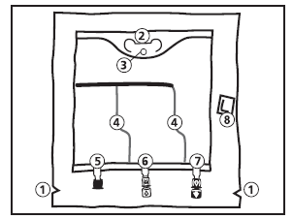
- Надріз на зовнішньому пластиковому мішку.
- Тримач.
- Отвір для підвішування контейнера.
- Перегородка.
- Сліпий порт (не використовується).
- Вхідний порт (для добавок).
- Вихідний порт (для інфузійної системи).
- Антиокисник (у зовнішньому пластиковому мішку).

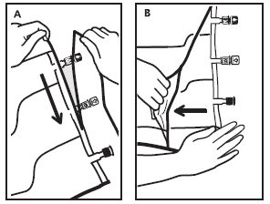
1. Видалення зовнішнього пластикового мішка.
Тримаючи контейнер горизонтально, зняти зовнішній пластиковий мішок, розірвавши його у місці надрізу і потягнувши вздовж краю. Викинути разом з антиокисником.

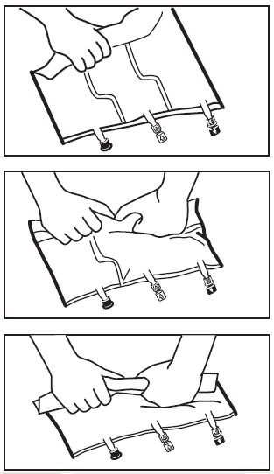
2. Змішування.
Покласти трикамерний контейнер на горизонтальну поверхню. Скрутити щільно контейнер, починаючи з кутка зі сторони тримача по діагоналі в бік сліпого порту.

Потім, утримуючи скручену частину правою рукою і зберігаючи постійний тиск всередині контейнера лівою рукою, натиснути на контейнер, поки вертикальні перегородки не відкриються.

Вертикальні перегородки відкривати за допомогою тиску, який створюється в контейнері. Горизонтальну перегородку відкривати не потрібно, вміст камер легко перемішується після відкриття тільки вертикальних перегородок.

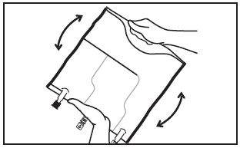
Перемішати вміст камер, повернувши контейнер 2–3 рази.
Примітка: вертикальні перегородки можна відкрити, не знімаючи зовнішній пакет, після чого його можна видалити.

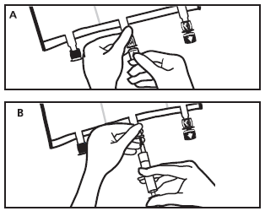
3. Під’єднання інфузійної системи.
Якщо потрібно додати добавки, то слід безпосередньо перед введенням відламати ковпачок зі стрілкою від порту білого кольору. Притримуючи вхідний порт, ввести голку через центр мембрани та ввести добавку (з відомою сумісністю). Мембрана порту стерильна. Перед введенням іншої добавки ретельно перемішати суміш, повернувши контейнер декілька разів.

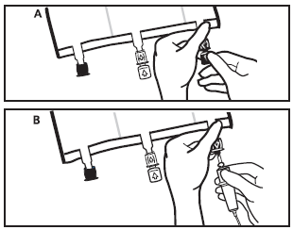
Зламати ковпачок від порту зі стрілкою синього кольору безпосередньо перед введенням голки. Утримуючи мішок вхідним отвором вверх, ввести голку через центр мембрани, при необхідності провертаючи та проштовхуючи її. Використовувати інфузійну систему без доступу повітря або перекрити доступ повітря в системі, що має доступ повітря.

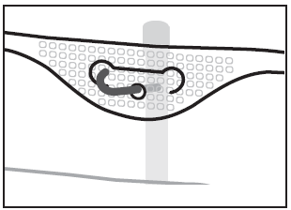
4. Підвішування на інфузійний тримач.
Підвісити контейнер на стійку за допомогою отвору для тримача.
Діти.
Через склад компонентів розчину амінокислот в «СмофКабівені центральному» препарат не підходить для застосування новонародженим та дітям віком до 2 років.

